UKEPLAN 2. klasse uke: 42 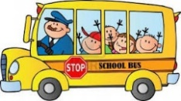
 | Mandag | Tirsdag | Onsdag | Torsdag | Fredag
1 | Norsk | Norsk | Samfunnsfag | Norsk | FRI
2 | Matte | Matte | Gym  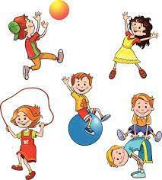 | Norsk
3 | Engelsk | FORUT  Film 3+4 | Norsk | Matte
 | lunsj | lunsj | Kort lunsj | lunsj
4 | KRLE | Kunst og Håndverk | Musikk  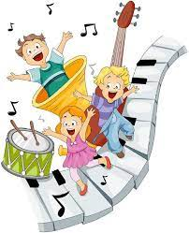 | Gym
5 | FORUT  FILM 1 + 2 | Kunst og håndverk | Skolen slutter 12.00 | TEMA
6 | Leketime | Praktisk matte |  | FORUT  Film 7 + sang/dans.
 | Skolen slutter 14.00 | Skolen slutter 14.00 |  | Skolen slutter 14.00 | skolen slutter 14.00

Lekse til tirsdag | Lekse til onsdag | Lekse til torsdag | Lekse til fredag
Norsk: Les den teksten du klarer på s. 68-69  Matte: Gjør side 32 i Multi Øvebok  Engelsk: (kan gjøres i løpet av uka) : Du har fått glosebok! Skriv glosene (ordene) som finnes på s. 36-37 i den ene raden nedover, og hva det betyr på norsk i raden ved siden av. | Norsk: Skriv 3 setninger om å IKKE få være med på leken  Matte: gjør s.33 i Multi Øvebok | Norsk: Les s. 72-73 i leseboka  Matte: gjør s. 34 i Multi Øvebok  TIL NESTE MANDAG: ta med forkle og hårstrikk (hivs du har langt hår) – i løpet av uka blir det matlaging på en av gruppene i FORUT-arbeidet.

Beskjed  til  hjemmet | Hei!  Hei – så er det på’an igjen! Håper alle har hatt en fin høstferie.  Denne uka starter vi med FORUT-aksjonen! Denne gangen skal vi følge Hamphless fra Malawi! Vi lærer masse underveis, om kulturforskjeller, e, skole, mat, levekår, dyr osv. Vi sender hjem en liten brosjyre, så dere kan se! NESTE fredag, i uke 43, skal vi ha en turmarsj fra skolen kl 10.00, hvor vi går bort til Bøheimen og tilbake. Da vil vi samle inn penger for å gi til FORUTs arbeid for bedre levekår for barn. Hvis du , eller en bestforelder eller tante/onkel har anledning å komme, setter vi veldig pris på det! Så sett av tiden!  Torsdag må leksebøkene være i sekken, til innsamling/retting! (og leg lover å gjøre mitt beste for å huske å ta dem ut av sekken!!)  Dersom dere ønsker å snakke med meg kan jeg nås på mobil 47382583.  Hilsen Chanette
Mål for uka:
Naturfag/ samfunnsfag: | Jeg kjenner til landet Malawi, og kan noen fakta om landet.
Krle: | Jeg har hørt om hvordan barn i Malawi lever
Matematikk: | Jeg kan regne med pluss-stykker (addisjon) med tallene til 40.
Norsk: | Jeg har lært om leseknepet SUPERBLIKK, som hjelper meg å forstå tekster ( Først leser man overskriftene, så ser man godt på bildene, til slutt leser man bildetekstene)
Engelsk: | Jeg kan lytte til, utforske og se sammenhengen mellom språklyden og stavemønsteret – th- , i ord som f.eks father, brother, mother.
Sosiale ferdigheter: | Jeg er positiv når vi skal ha nye aktiviteter eller lærer nye arbeidsmåter.

